[Наслов на дипломска работа]
Дипломска работа
[Име и презиме на кандидат / број на индекс]
Ментор: [проф. д-р Име и презиме]

[Студиска програма]
[место] / [месец,20xx ]

ПРЕДГОВОР
Изработката на дипломската работа претставува завршен дел од образовниот процес на студентот со кој се заокружува неговиот професионален развој. Студентите запишани на додипломските студии на Фармацевтскиот факултет се обврзани да изработат и успешно да одбранат дипломска работа согласно со акредитираната студиска програма. Дипломската работа е завршен испит и има рамноправен третман како и другите предмети предвидени со студиската програма. Дипломската работа треба да биде напишана на македонски јазик, со исклучок на симболи, стручни термини и слично. Техничкото уредување треба да биде во согласност со ова упатство.
Дипломската работа претставува самостоен труд изработен од страна студентот во којшто кој студентот разработува конкретна стручна тема од практиката или теоријата во научна област која го опфаќа подрачјето на неговите студии. При изработка на дипломската работа студентот треба да покаже и докаже дека е способен да ги примени стекнатите теоретски и практични знаења и успешно да ги презентира усвоените професионални компетенции во текот на студирањето.
Темата за изработка на дипломската работа студентот може да ја избере од предложените теми кој се објавуваат на почеток на календарска година на веб страната на факултетот.
Дипломската работа се изработува под менторство на наставник. Ментор за дипломска работа може да биде само наставник кој реализира предметна настава во рамките на студиската програма и истиот е должен да ја следи работата на студентот, да му помага со совети и да го упати во литературата потребна за изработка на дипломската работа.
Студентот може да пријави дипломска работа доколку има освоено минимум 140 ЕКТС-кредити на тригодишните студиски програми, односно 240 ЕКТС-кредити на интегрираните прв и втор циклус студии.
Пријавата на дипломската работа се врши по електронски пат со користење на Iknow системот, по исполнување на условите предвидени во студисктата програма (освоени минимум 140 ЕКТС-кредити на тригодишните студиски програми, односно 240 ЕКТС-кредити на интегрираните прв и втор циклус студии).
Дипломската работа во хартиена форма се пријавува и во студентски прашања. Повеќе информации за начинот на пријавување, оценка и одбрана на дипломската работа може да се најдат на веб страната на факултетот (Дипломски теми – Faculty of pharmacy ).
За ориентација, дипломската работа треба да содржи помеѓу 20 - 35 страници. Во зависност од природата на темата за која се пишува, предложениот број на страни може да се измени во договор со менторот.
Готовaта дипломска работа се доставува во електронска форма до архивата на Факултетот на e-mail адресата diplоmska@ff.ukim.edu.mk .

По структура дипломската работа треба да ги содржи следните делови:
- Насловна страница
- Содржина
- Апстракт
- Вовед
- Главен дел
- Заклучок
- Користена литература
- Прилози (доколку е потребно)

Насловна страница
Насловната страна која треба да се користи во изработка на дипломсктата работа е автоматски подготвена и во означените делови се пополнува соодветно без притоа било што да се менува (распоредот, тип/големина/боја на фонт или било какво друго подесување на страната). Големите загради во насловната страна на ова упатство се додадени за да се нагласи што треба да се внесе на соодветното местото и истите треба да се избришат.
На насловната страна може да се додаде слика која одговара на содржината на дипломската работа. Доколку студентот одлучи да не додаде слика потребно е објектот со текстот да се избриште како што е објаснето на самата насловна страна. Во продолжение (слика 1) даден е изглед на пополнета насловна страна со вметната слика, согласно ова упатство.

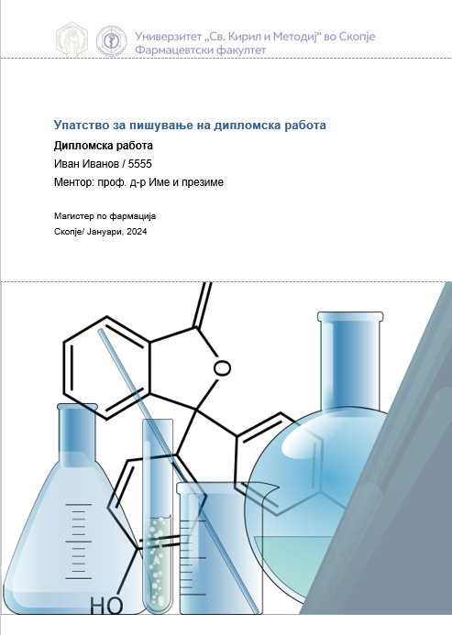

Слика 1 Изглед на насловна страна на дипломска работа

Содржина
Содржината на дипломската работа се состои од насловите на сите делови и подделови, со соодветниот број на страницата на која се наоѓаат во дипломската работа. При креаирање на содржината на дипломската работа задолжително се користи нејзино автоматско поставување. Табела на содржини овозможува преглед и лесно пристапување во поглавјата.
За да функционира автоматското поставување на Табелата на содржини потребно е при пишување на насловите во текстот да се користат предефинираните стилови Наслови (Heading 1, Heading 2, Heading 3).
Дополнително, потребно е страниците да се нумерирани, за да истите се вклучат во Табелата на содржината до соодветниот наслов или поднаслов. Бројот на страната се додава автоматски, преку избирање на некоја опциите за нумерирање на страна прикажано на слика 1.
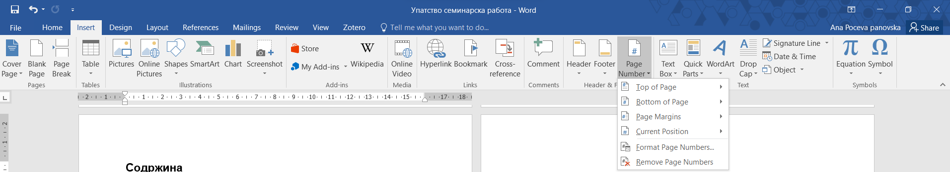
Слика 2 Приказ за нумерирање на страните на докуменот
Автоматско генерирање на Табела на содржини, врз основа на зададениот стил во дипломската работа се прави со избирање на менито References а потоа опцијата Table of contents (Слика 2).
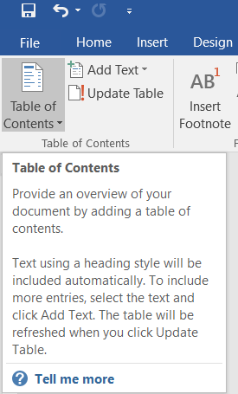
Слика 3 Приказ за внесување на Табела на содржини
Во прилог изведена е автоматска содржина од овој текст.
Содржина
Апстракт 7
1 Вовед (Heading 1) 8
2 Главен дел (Heading 1) 8
2.1 Техничко уредување на дипломската работа (Heading 2) 8
2.1.1 Наслови и поднаслови (Heading 3) 9
2.1.2 Слики и табели (Heading 3) 9
2.1.3 Формули (Heading 3) 11
2.1.4 Хемиски струкури и реакции (Heading 3) 12
3 Заклучок (Heading 1) 12
4 Користена литература (Heading 1) 13
Цитирање на статија 13
Цитирање на книга 14
Цитирање на поглавје од книга: 14
Цитирање на web страна: 14
Прилози 15
Правописни и граматички правила 15
Презентација на дипломската работа 15
Оценување 15
Листа за проверка 16

При работа на документот заради промени во текстот често може да е потребно ажурирање на содржината. Истото се прави со десен-клик на самата табела со содржината и со одбирање опцијата “Update field” и понатаму “Update entire table” за да се ажурира целата содржина.
По Табелата на содржини документот треба задолжително да содржи листа на табели и слики користени во текстот За начинот на добивање на истате прочитајте во делот Слики и табели. Во прилог извадени се листа на табела и листа на слика користени во ова упстаство.

Листа на табели
Табела 1 – Табела со колони, редови и податоци 10
Листа на слики
Слика 1 Изглед на насловна страна на дипломска работа 3
Слика 2 Приказ за нумерирање на страните на докуменот 4
Слика 3 Приказ за внесување на Табела на содржини 4
Слика 4 Предефинирани Наслови кои треба да се користат во изработка на дипломската работа 9
Слика 5 Приказ за вметнување на наслов на слика или табела 10
Слика 6 Студенти на Фармацевтскиот факултет при УКИМ при одржување на натпреварот „Магистре“. Превземено од Архивата на Фармацевтски факултет. 10
Слика 7 Референцирање на слика/табела во текст 11
Слика 8 Избор на опција за инсертирање на формула 12

Апстракт
Апстрактот претставува кратко резиме на дипломската работа. Во него се објаснуваат предметот, целите и резултатите од спроведеното истражување (теоретско или практично), односно ги издвојува клучните поенти на дипломската работа. Апстрактот треба да биде напишан на македонски. Апстрактот треба да содржи најмногу 250 зборови. Бројот на зборови можете да го проверите со користење на опцијата Word Count која се наоѓа во менито Review (на пример овој апстракт содржи 140 збора). При пишување на апстрактот треба се вклучат следните елементи: конкретната тема за истражувачкиот проблем, кои се целите на истражувањето, применетите методи и клучните резултати (доколку е применливо) и заклучокот од спроведеното истражување. Апстрактот се пишува само во еден параграф. Во дипломската работа, апстрактот заедно со клучните зборови се пишуваат на посебна страна, по содржината на дипломската работа. Под апстрактот се наведуваат клучните зборови (од 3 до 5 клучни зборови) за трудот/темата. Големите загради се дадени за да означи местото каде да се внесе клучниот збор. Истите во готова верзија треба да избришат.
Клучни зборови: [клучен збор 1], [клучен 2], [клучен 3], [клучен 4], [клучен 5]

Вовед (Heading 1)
Во воведот на дипломската работа треба кратко да се изложи тезата, но и суштинските аргументи. Во воведниот дел треба да вклучи преглед на постоечки сознанија кои се однесуваат на темата/проблемот, но и да се навестат можните пристапи и методи за разрешување на истиот.
На крајот Воведот треба да вклучи дел кој се однесува на целите на изработката на дипломската работа.
Структурата на Воведот може да се состои од повеќе подделови, секој дел може да има свои подделови.

Главен дел (Heading 1)
Главниот дел може да се состои од повеќе делови, секој дел може да има свои подделови. Главниот дел на дипломската работа може да има различен изглед во зависност од типот на дипломска работа која се опишува.
Во дипломската работа којшто содржи експериментална работа во главниот дел потребно е да се вклучат:
- Материјали и експериментални методи кои се користат при истражувањето
- Резултати добиени од истражувањето и дел на
- Дискусија за резултатите.
Во дипломската работа којшто нема експериментална работа главниот дел ги разработува поставените тезите на истражувањето преку приказ на теоретски сознанија за областа во која се работи и поткрепени научни факти.
Структурата на главниот дел може да се состои од повеќе делови, секој дел може да има свои подделови. Неопходно е главниот дел да има организираност, последователност, поврзаност помеѓу деловите/подделовите, да содржи издржани и поткрепени научни податоци. За пишување се користат предефинираните стилови и тоа: Heading 1, Heading 2, Heading 3 и Heading 4.

Техничко уредување на дипломската работа (Heading 2)
Дипломската работа треба технички да биде уредена во согласност со ова Упатството на Факултетот.
Дипломската работа треба да биде напишана на А4 (21 х 29,7 cm) формат, во портрет ориентација со фонт Times New Roman со големина 12, проред 1,5 и порамнет текст од двете страни: Justified Alignment, лева и десна маргина: 2,54 cm (1 inch), горна и долна маргина: 2,54 cm (1 inch) и нумерирани на страници.
Ова упатство е соодветно форматирано и истото може да се искористи за пишување на дипломската работа (доколку се избришат непотребните делови).

Наслови и поднаслови (Heading 3)
За нумерирање на насловите/поднасловите се користат децимални броеви ознаки (пр. 1, 1.1, 1.1.1). Нумерирањето на поглавјата се изведува исклучиво автоматски со избирање на соодветен предефиниран стил и тоа: Heading 1, Heading 2, Heading 3 и Heading 4 (Слика 3).
Слика 4 Предефинирани Наслови кои треба да се користат во изработка на дипломската работа

Низ ова упатство дадени се 3 нивоа на наслови како пример (X, X.Y, и X.Y.Z). При пишување може директно да го замениш текстот во соодветното ниво на Наслов # со сопствен наслов.
Доколку ти е потребен дополнителен Наслов, напиши го текстот на истиот, селектирај го и избери го соодветното ниво (Heading 1, Heading 2, Heading 3) што претходно си го користел.

Слики и табели (Heading 3)
Текстот на дипломската работа може да содржи слики и табели. Под слики се подразбираат графички прикази, фотографии, цртежи, шеми. Сликите доколку е можно треба да бидат централно поставени на страната на која се спомeнуваат во текстот. Вообичаено сликите и табелите се поставуваат во близина текстот во кој се референцирани. Сликите задолжено треба да се нумерираат и да имаат наслов. Насловот треба јасно да ја прикажува содржината на сликата/табелата (види ги сликите и табелите во овој документ). Насловите и нумерирањето на сликите и табелите задолжително се прави автоматски, преку избирање на менито References → Insert Caption каде во отворениот прозорец како на Слика 4 се избира под Label опцијата за слика или табела. Насловите секогаш се поставуваат под самата слика, а оние на табелите, над соодветната табела лево подредени (Табела 1).

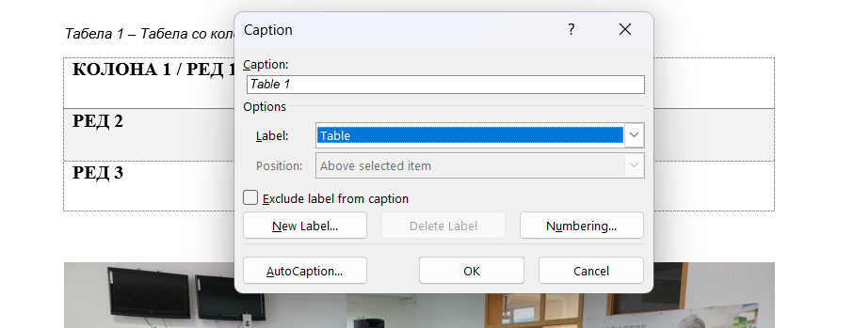
Слика 5 Приказ за вметнување на наслов на слика или табела

Табела 1 – Табела со колони, редови и податоци
Колона 1 / РЕД 1 | Колона 2 | Колона 3
РЕД 2 | Податоци | Податоци
РЕД 3 | Податоци | Податоци

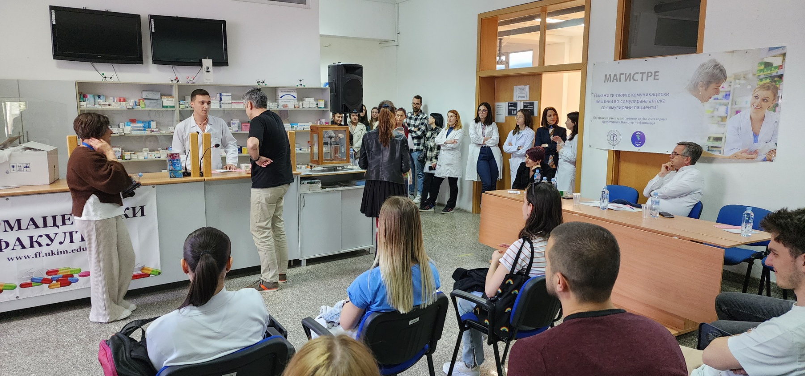
Слика 6 Студенти на Фармацевтскиот факултет при УКИМ при одржување на натпреварот „Магистре“. Превземено од Архивата на Фармацевтски факултет.
Доколку во текстот се користи слика која е превземена (од некоја книга, списание, web страна) секогаш се наведува местото од каде е превземена. Притоа после насловот на сликата се наведува „превземена од“ по што се наведува книга, списание, web страна итн. Во основа за секоја превземена слика потребно е да се знае дали правата за користење на истата се заштитени.
Доколку превземената слика содржи текст кој не е на македонските, истиот треба да преведе. За сликите кои се модифицирани односно се преработуваат, се преведуваат и слично после насловот на сликата треба да се наведе дека се адаптирани односно „приспособено според“по што се наведува книга, списание, web страна итн.
Бројот на табелата и сликата во текстот, треба да претставува референца до самата слика/табела. Истото може да се направи со избирање на References а потоа во делот на Caption се избира Cross Reference. Од дијалогот што се јавува се избира дали си референцира слика или табела (Reference type: Figure/Table) и се одбира соодветниот наслов (Слика 5).
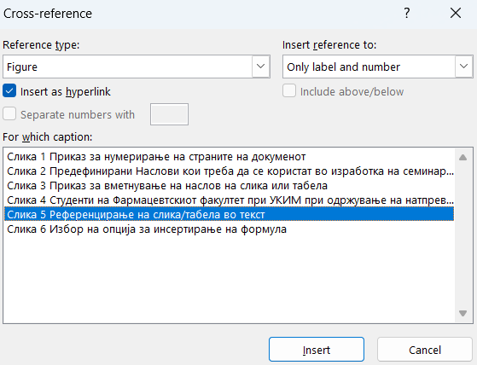
Слика 7 Референцирање на слика/табела во текст

Формули (Heading 3)
Формулите во текстот се пишуваат преку избор на менито Insert а потоа Equation.
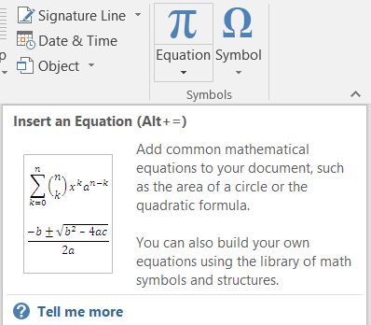
Слика 8 Избор на опција за инсертирање на формула
Формулите треба да бидат централно поставени. Доколку има повеќе формули истите треба да се референцираат со број. Симболите во формулата се пишуваат накосени. Најдобро е формулите да се внесат во табела со две колони при што во првата треба се внесе формулата а во втората нејзиниот број (десно порамнет), како што е прикажано на примерот:
$$V= \frac{m}{ρ}$$ | (1)
$$m=nM$$ | (2)

Хемиски струкури и реакции (Heading 3)
Структурните хемиски формули и хемиски реакции се цртаат во достапните софтвери за нивно цртање/пишување. Слики на структури и реакции со слаба резолуција и номенклатура на англиски јазик не треба да со користат.
Слободен софтвер за цртање хемиски структури и реакции можете да најдете на http://www.kingdraw.cn/en/.

Заклучок (Heading 1)
Во заклучокот се наведуваат главните сознанија од дипломската работа. Потребно е да постои поврзаност помеѓу воведот и заклучокот. Во овој дел се наведува поширокото значење на истражувачкиот проблем и се искажува неговата заокруженост и реализираност.

Користена литература (Heading 1)
Поглавјето користената литература следува веднаш по заклучокот и започнува на засебна страница. За сите сознанија/факти кои се напишани во дипломската работа и се прочитани од некој текст, мора задолжително да се стави референца односно да се цитира литература од каде истото е превземно. Кај делови во текстот што се превод од книга, интернет страница или некој научен труд, референцата треба да се стави после параграфот во којшто се споменати. Се референцира нумерички, со ставање на редоследен број на референцата во големи загради [број].
Користената литература за пишување на дипломската работа треба да се цитира во текстот. На крајот од дипломската работа треба да бидат наведени сите референци.
Откатко ќе се внесат сите користени референци, во текстот се додава автоматски на следниов начин:
- Во текстот се избира параграфот на кој се однесува референцата
- Од менито Reference се избира Cross-Reference.
- Се избира Reference type: Numbered item и Insert reference to: Paragraph number
- Кон на крајот од текстот потребно е да побара листата со референците
- Се избира соодветната референца

Форматот во кој треба да се внесуваат референците е следниот:

Цитирање на статија
- Презиме, иницијали на прв автор, Презиме, иницијали на втор автор (година на публикација). Наслов на статијата, Наслов на списание, Волумен бр. (издание бр.). стр. (од – до). DOI или URL на веб страната.
Ecarnot, F., Seronde, M.-F. ., Chopard, R., Schiele, F., & Meneveau, N. (2015). Writing a scientific article: A step-by-step guide for beginners. European Geriatric Medicine, 6(6), 573–579. https://doi.org/10.1016/j.eurger.2015.08.005

Цитирање на книга
- Презиме, иницијали. (година). Наслов: поднаслов на книга. Издание.Издавач.
Пример:
Schimel, J. (2012). Writing science : how to write papers that get cited and proposals that get funded. 1st ed. Oxford University Press.

Цитирање на поглавје од книга:
- Презиме, иницијали на авторот на поглавјето. (година). Наслов на поглавјето. Во презиме, иницијали на уредникот (Ed.). Име на книгата (страни на поглавјето). Издавач.
Пример:
Quina, K., & Kanarian, M. A. (1988). Continuing education. In P. Bronstein & K. Quina (Eds.), Teaching a psychology of people: Resources for gender and sociocultural awareness (pp. 200-208). American Psychological Association.

Цитирање на web страна:
- Презиме, иницијали. на авторот/ите. (1) или доколку е група автори/спонзор (2) само, Наслов на веб статијата, (датум на страната, доколку има) HTTP адреса (се копира од локацијата од пребарувачот), датум на пристапување.
Примери:
(1) Nafees, Q., Yilong, Y., Andras, N., Zhiming, L., & Janos, S. (2014, November 19). Anonymously analyzing clinical data sets. Cornell University. http://arxiv.org/abs/1501.05916 (пристапено на 01/12/2023)
(2) Centers for Disease Control and Prevention. What is health literacy? https://www.cdc.gov/healthliteracy/learn/index.html (пристапено на 01/12/2023)

Прилози
Доколку имате еден или повеќе прилози потребно е да ги додадете во овој дел.

Правописни и граматички правила
Во овој прилог напишани се некои основи правописни и граматички правила на македонски јазик, кои студентите често ги забораваат.
- Во македонскиот литературен јазик влезните наводници на почетокот се пишуваат долу („) (shift+2), а излезните наводници на крајот од исказотсе пишуваат горе (“) (shift+3);
- По секој збор се остава само 1 празно место
- Доколку во реченицата следи некој интерпункциски знак (пр. точка, запирка, две точки итн.), истиот се наведува веднаш на крајот на зборот без да се остави празно место.
- Помеѓу знаците како влези наводници („), влезни полунаводници (’) и отворени загради ([ и зборовите кои следуваат не се остава празно место.
- Цртичка (-) е правописен знак кој секогаш се пишува заедно со зборовите или буквите кои ги поврзува без да се остави празно место (на пр. д-р, м-р, г-ѓа).
- Студентите секогаш можат да потврдат или проверат определено правописно правило на https://pravopis.mk/ или на дигитален речник http://drmj.eu/ или други релевантни извори.

Презентација на дипломската работа
Дипломската работа се презентира пред Комисијата за оценка и одбрана, поради што ќе треба да се изготви презентацијата во соодветна програма за истото (MS Power Point или некоја друга програма за презентации). Времето за презентирање на дипломската работа изнесува најмногу 20 минути, и согласно истото бројот на слајдови треба да изнесува од 10-20 (1-2 min по слајд).

Оценување
Наставникот при оценување на дипломската работа ја проценува техничка уреденост, нејзината содржина, севкупната оригиналност, квалитет на напишаното, комплетноста и користената литература.

Дополнително, во текот на изборатката студентот треба да го покаже способност критички да размислува, истражува, анализира и донесува релевантни заклучоци за конкретен проблем во професијата.

Листа за проверка
Секоја дипломска работа пред да се предаде на преглед кај менторот потребно е да го содржи следното:
- Насловна страница со потполни податоци
- Автоматски извадена содржина (и последно ажурирана)
- Листа на слики/табели
- Сите наслови/поднаслови се избрани од една група/стил на Heading
- Апстракт (со клучни зборови)
- Вовед
- Заклучок
- Наслов под секоја слика
- Наслов над секоја табела
- Користена литература при изработката на трудот

